Pozvánka na kurz

Jak vést efektivní dialog se žáky:

Rozvoj komunikačních dovedností učitele

Rádi bychom vás pozvali na kurz Jak vést efektivní dialog se žáky: rozvoj komunikačních dovedností učitele. Cílem kurzu je napomoci učitelům rozvinout jejich komunikační dovednosti a seznámit je s efektivními postupy tzv. dialogického vyučování, a to za pomoci metody videotréninku.
Kurz bude probíhat v malé skupině účastníků (do 10 osob). Kurz zahrnuje přednášky s diskusí, skupinovou práci, videotrénink (rozbory videonahrávek vyučovacích hodin) a reflexi vlastní praxe. Každý účastník bude mít přiděleného svého vlastního tutora, s nímž bude intenzivně spolupracovat po celou dobu trvání kurzu (říjen 2013 až květen 2014).
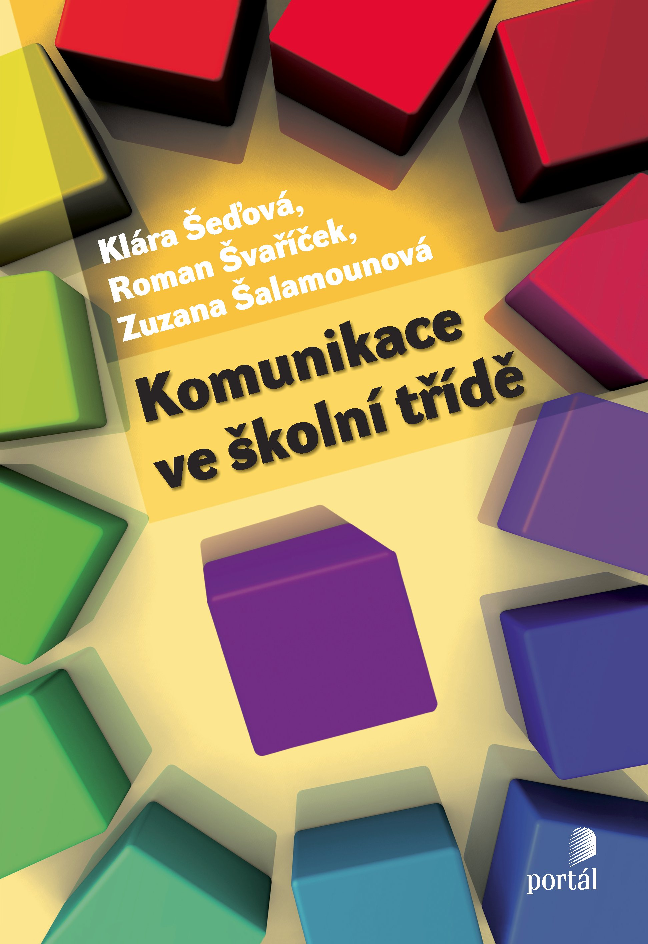
Celková časová dotace činí 38 hodin, z čehož je 18 hodin určeno individuální práci s tutorem v rámci videotréninku. Tutory kurzu jsou zkušení experti z Ústavu pedagogických věd, autoři publikace Komunikace ve školní třídě vydané nakladatelstvím Portál v roce 2012.
Kurz je financován z projektu Učitel a žáci v dialogickém vyučování (pod záštitou Ústavu pedagogických věd Filozofické fakulty Masarykovy univerzity). Účast na kurzu je zdarma, včetně studijních materiálů. Účastníci budou vybráni na základě zaslaného motivačního dopisu (viz přihláška).
Kurz je akreditován MŠMT v rámci systému DVPP. Účastníci po jeho absolvování obdrží osvědčení o absolvování vzdělávací akce v programu celoživotního vzdělávání.
Kurz je určen pro aprobované učitele českého jazyka a literatury či občanské výchovy na 2. stupni základních škol v Brně a okolí, jejichž profesní zkušenost se pohybuje mezi 3 až 5 lety praxe ve škole.

Kdy: říjen 2013 – květen 2014
Kde: Ústav pedagogických věd, Filozofická fakulta Masarykovy univerzity, A. Nováka 1, 602 00 Brno
Tutoři: Roman Švaříček, Klára Šeďová, Zuzana Šalamounová, Martin Sedláček
Závaznou přihlášku (viz níže) je třeba zaslat elektronicky na adresu svaricek@phil.muni.cz nejpozději do 30. 9. 2013.

PŘIHLÁŠKA

NA KURZ JAK VÉST EFEKTIVNÍ DIALOG SE ŽÁKY: ROZVOJ KOMUNIKAČNÍCH DOVEDNOSTÍ UČITELE

Jméno a příjmení:

Datum narození:

Aprobace:

Vyučované předměty:

Délka praxe:

Adresa školy:
Ročníky, v nichž budete vyučovat ve školním roce 2013/2014: 6. 7. 8. 9.

Uveďte prosím, z jakého důvodu máte zájem se kurzu účastnit (v rozsahu 250 až 500 slov):

Děkujeme a těšíme se na budoucí spolupráci.

